**Сушко Мелания Юркова (Suszkowna Mełania)**

27 декабря 1793 г – крещение (НИАБ 136-13-894, лист 21, №84/1793-р (ориг)), (РГИА 823-2-18, лист 249,№50/1793-р (коп)).

**НИАБ 136-13-894:** Лист 21. **Метрическая запись №84/1793-р (ориг).**

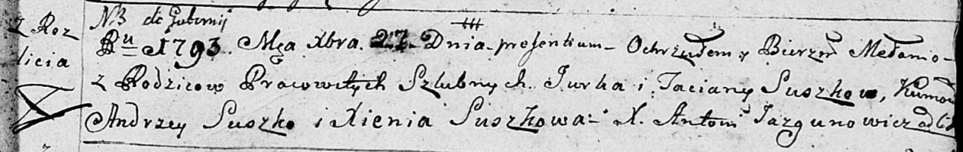

Дедиловичская Покровская церковь. 27 декабря 1793 года. Метрическая запись о крещении.

Suszkowna Mełania – дочь селян с деревни Разлитье.

Suszko Jurka – отец.

Suszkowa Taсiana– мать.

Suszko Andrzey - кум.

Suszkowa Xienia - кума.

Jazgunowicz Antoni – ксёндз.

**РГИА 823-2-18:** Лист 249. **Метрическая запись №50/1793-р (коп).**

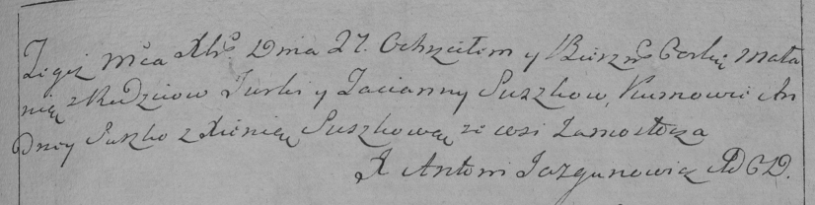

Дедиловичская Покровская церковь. 27 декабря 1793 года. Метрическая запись о крещении.

Suszkowna Małania – дочь родителей с деревни [Разлитье].

Suszko Jurka – отец.

Suszkowa Tacianna – мать.

Suszko Andrzey – кум.

Suszkowa Xienia – кума.

Jazgunowicz Antoni – ксёндз.